Área de Conocimiento de Tecnología de la
Información y Comunicación

Asistente inteligente de escritorio basado en modelos de lenguaje preentrenados para automatización local de tareas.

Avance del Proyecto de Inteligencia Artificial

Elaborado por: Maestro:

Br. Robertha Valeria Cabrera Ramos  Carnet: 2023-0306I (Sistemas) | Br. Kenneth Alexander Guzmán Cisnero Carnet: 2023-0330I  (Sistemas) |  | Ing. Martín Loza

9 de octubre de 2026
Managua, Nicaragua

ÍNDICE
3. Resumen ejecutivo 5
4. Introducción 6
5. Planteamiento del problema 7
6. Objetivos 9
6.1. Objetivo general 9
6.2. Objetivos específicos 9
7. Justificación 10
8. Marco teórico y estado del arte 11
8.1. Inteligencia artificial y procesamiento del lenguaje natural 11
8.2. Modelos de lenguaje y su adaptación 11
8.3. Interpretación de instrucciones y salidas estructuradas 13
8.4. Ejecución local e interacción por voz 13
8.5. Memoria, registro de actividades y adaptación al usuario 14
8.6. Estado del arte 15
9. Metodología 18
9.1. Enfoque metodológico: CRISP-ML(Q) con desarrollo incremental 18
9.2. Desarrollo incremental y estado del avance 19
9.3. Caso de uso y requerimientos 21
9.4. Herramientas y entorno de ejecución 21
9.5. Estrategia de evaluación 23
10. Descripción del conjunto de datos 24
10.1. Fuente y método de construcción 24
10.2. Tamaño y composición 25
10.3. Variables 25
10.4. Licencia y consideraciones de uso 26
11. Análisis exploratorio de datos (EDA) 27
11.1. Volumen y balance por intención 27
11.2. Longitud de las instrucciones 28
11.3. Registro lingüístico y diversidad léxica 29
11.4. Calidad de las etiquetas 29
11.5. Hallazgos y decisiones 30
12. Preprocesamiento de datos 31
12.1. Integración y normalización 31
12.2. Validación de esquema 31
12.3. Deduplicación y control de conflictos 32
12.4. Partición estratificada 32
12.5. Aumento de datos con variantes tipo voz 32
12.6. Formato final 33
13. Diseño y selección del modelo 34
13.1. Formulación de la tarea 34
13.2. Selección del modelo base 34
13.3. Selección de la estrategia de adaptación 35
13.4. Modelos de referencia y evaluación de las reglas actuales 37
13.5. Arquitectura del intérprete y del asistente 39
13.6. Evaluación inicial del intérprete y siguiente paso 40
Conclusión del avance 42
Referencias 43
Anexos 47
Anexo A. Requerimientos del sistema 47
Anexo B. Ejemplos de registros del conjunto de datos 48
Anexo C. Partición del conjunto de datos por intención 49

3. Resumen ejecutivo
El proyecto desarrolla Oddye, un asistente inteligente de escritorio que funciona sin conexión a Internet, diseñado para interpretar instrucciones en español, expresadas por texto o por voz, y convertirlas en acciones sobre el equipo: abrir programas, carpetas y archivos, ejecutar comandos básicos, gestionar rutinas y recuperar el contexto de trabajo. Su núcleo es el modelo de lenguaje preentrenado Qwen3-4B, cuantizado en formato GGUF y ejecutado localmente con llama.cpp, complementado con whisper.cpp para el reconocimiento de voz y Piper para la síntesis de voz.
El trabajo sigue CRISP-ML(Q) con desarrollo incremental. El modelo se adapta mediante aprendizaje en contexto: para cada instrucción se recuperan los ocho ejemplos más parecidos de un conjunto de datos propio y se obliga al modelo a responder con un JSON validado contra un esquema, sin necesidad de reentrenarlo.
Hasta este avance, el asistente conversa por texto y voz, se activa al oír su nombre, ejecuta por reglas acciones sobre aplicaciones, carpetas y comandos, y detecta fallos repetidos al abrir programas. Se construyó un conjunto reproducible de 1 108 instrucciones en 15 intenciones (949 únicas). En la prueba, el intérprete con Qwen3-4B identificó correctamente el 95,1 % de las intenciones (93,8 % con frases tipo voz), frente al 40,4 % de las reglas actuales en las órdenes de acción, y redujo las acciones indebidas de 15 a 1, con un tiempo mediano de respuesta de 7,6 s en CPU.

4. Introducción
Los asistentes virtuales se han convertido en una forma habitual de interactuar con la tecnología, pero la mayoría procesa las solicitudes en servidores externos y está diseñada para un uso general. En el escritorio, donde una persona abre a diario los mismos programas, busca los mismos documentos y repite la misma preparación de su entorno de trabajo, esa asistencia genérica aporta poco y exige enviar información del usuario fuera de su equipo.
La aparición de modelos de lenguaje compactos, que pueden ejecutarse en una computadora personal sin tarjeta gráfica dedicada (Lu et al., 2024), abre la posibilidad de construir un asistente que comprenda el lenguaje natural y actúe localmente. Este proyecto parte de esa posibilidad e integra un modelo de lenguaje preentrenado con reconocimiento y síntesis de voz, un mecanismo seguro de ejecución de acciones y una memoria local de actividades que permite al asistente adaptarse a los hábitos de quien lo usa.
El informe se organiza según la guía de estructura de proyectos de la asignatura. Las secciones 5 a 7 plantean el problema, los objetivos y la justificación; la sección 8 presenta el marco teórico y el estado del arte; la sección 9 describe la metodología; las secciones 10 a 12 documentan el conjunto de datos, su análisis exploratorio y su preprocesamiento; y la sección 13 explica el diseño y la selección del modelo. Cada etapa analítica remite al script del repositorio que la implementa, de modo que los resultados pueden reproducirse.
Repositorio del proyecto: https://github.com/USUARIO/asistente-escritorio-ia (agregar enlace definitivo)

5. Planteamiento del problema
En el uso cotidiano de una computadora, los usuarios realizan de manera repetitiva actividades como abrir programas, acceder a carpetas y archivos, buscar documentos, ejecutar comandos del sistema y preparar su entorno de trabajo. Aunque estas acciones son sencillas, su repetición constante consume tiempo y exige una interacción manual continua.
Los asistentes virtuales actuales pueden comprender instrucciones y facilitar algunas tareas, pero muchos dependen de una conexión a Internet y del procesamiento en servicios externos, lo que implica enviar y almacenar fuera del dispositivo información sobre la actividad del usuario. Malkin et al. (2019) encontraron que casi la mitad de los usuarios de altavoces inteligentes encuestados desconocía que sus grabaciones se almacenaban de forma permanente, y que la mayoría rechazaba su uso por terceros. Además, al estar diseñados para un uso general, estos asistentes no se adaptan a las tareas concretas que cada persona realiza en su computadora.
Los modelos de lenguaje preentrenados pueden comprender distintas formas de expresar una misma instrucción, pero no están preparados de origen para controlar las funciones de un asistente de escritorio: generan texto libre, no una acción verificable. Es necesario adaptarlos para que reconozcan la intención del usuario, extraigan los datos necesarios y respondan con una estructura que el sistema pueda validar antes de ejecutar algo en el equipo.
Por último, un asistente que solo atiende solicitudes inmediatas no puede adaptarse a su usuario. Para ofrecer una asistencia personalizada debe registrar localmente las actividades realizadas, identificar acciones frecuentes y rutinas, y conservar el contexto reciente de trabajo.
En cuanto a su alcance, el proyecto se limita a computadoras con Windows 10/11 de 64 bits sin GPU dedicada, a instrucciones en español (incluidas formas de voseo propias de Nicaragua), a un único usuario por equipo y a las 15 intenciones definidas en el catálogo del sistema (Tabla 9). Las acciones destructivas sobre los archivos del usuario, como borrar, mover o modificar documentos, y los cambios en la configuración del sistema operativo quedan fuera del alcance.
Por lo anterior, se plantea la siguiente pregunta de investigación:
¿Cómo desarrollar un asistente inteligente de escritorio, de funcionamiento local, que adapte un modelo de lenguaje preentrenado para interpretar instrucciones en lenguaje natural, ejecutar de forma segura acciones del entorno de trabajo y adaptarse progresivamente a los hábitos del usuario mediante el registro local de su actividad?

6. Objetivos

6.1. Objetivo general
Desarrollar un asistente inteligente de escritorio de funcionamiento local, basado en la adaptación del modelo de lenguaje preentrenado Qwen3-4B, capaz de interpretar instrucciones en lenguaje natural por texto o voz, ejecutar de forma segura acciones del entorno de trabajo y utilizar el registro local de actividades para reconocer patrones de uso y conservar el contexto de trabajo del usuario.

6.2. Objetivos específicos
- OE1. Construir y documentar un conjunto de datos de instrucciones en español, con al menos 800 ejemplos únicos distribuidos en las 15 intenciones del catálogo, que sirva como banco de ejemplos y como conjunto de evaluación del modelo.
- OE2. Adaptar Qwen3-4B mediante aprendizaje en contexto (ejemplos recuperados por similitud y salida JSON restringida por esquema) para alcanzar en el conjunto de prueba al menos 90 % de exactitud de intención, un F1 macro de 0,85 o superior y 98 % de salidas estructuradas válidas.
- OE3. Integrar la interacción por texto y voz, con activación por la palabra “Oddye”, con un módulo de ejecución que abra y cierre programas, abra carpetas y archivos, ejecute comandos básicos y gestione rutinas, usando únicamente funciones de una lista permitida y solicitando confirmación en las acciones críticas.
- OE4. Implementar un registro local de actividades y un análisis de patrones de uso (frecuencias por franja horaria y transiciones entre acciones) que genere sugerencias que el usuario pueda aceptar o rechazar.
- OE5. Implementar una memoria contextual que permita recuperar el trabajo reciente mediante consultas como “¿qué estaba haciendo?” y “continúa donde lo dejé”, y validar el sistema completo con pruebas funcionales y de rendimiento.

7. Justificación
Desde el punto de vista técnico, el proyecto convierte un modelo de lenguaje de propósito general en un componente que produce acciones verificables. Para ello combina inferencia local, recuperación de ejemplos, salida estructurada restringida por esquema, reconocimiento y síntesis de voz y un registro de actividad. Con esta integración, cada solicitud del usuario termina en una acción concreta que el sistema puede controlar y revisar, y no únicamente en una respuesta de conversación.
En cuanto a la privacidad, el asistente se ejecuta por completo en el equipo, funciona sin Internet y mantiene dentro del dispositivo la información sobre las actividades, los hábitos y el contexto de trabajo del usuario. De esta forma puede ofrecer funciones personalizadas sin enviar datos a servicios externos, en respuesta a la preocupación que existe por el almacenamiento remoto de las interacciones con asistentes de voz (Malkin et al., 2019).
Para la formación del equipo, el proyecto recorre las etapas de una solución de inteligencia artificial, desde la construcción y el análisis de los datos hasta la selección y adaptación de un modelo preentrenado, su evaluación con métricas y su despliegue en una aplicación real, con un pipeline reproducible. También permite medir cuánto aporta el LLM a la tarea, ya que sus resultados se comparan con los de modelos de referencia más simples.

8. Marco teórico y estado del arte

8.1. Inteligencia artificial y procesamiento del lenguaje natural
La inteligencia artificial (IA) comprende el desarrollo de sistemas capaces de procesar información y generar resultados orientados al cumplimiento de objetivos determinados. El National Institute of Standards and Technology incluye entre los sistemas de IA a aquellos que producen predicciones, recomendaciones o decisiones a partir de la información que procesan (Tabassi, 2023).
Dentro de este campo se encuentra el procesamiento del lenguaje natural (PLN), área que permite a las computadoras comprender, analizar y generar lenguaje humano, tanto escrito como hablado. Jurafsky y Martin (2026) lo presentan como un campo que integra el estudio computacional del lenguaje con técnicas de procesamiento y generación de información lingüística.
El lenguaje natural es difícil de procesar porque una misma intención puede expresarse con palabras y estructuras muy distintas, y su significado depende del contexto. Por ello, las aplicaciones de PLN buscan ir más allá del procesamiento literal de palabras y considerar la intención de las expresiones, capacidad que hoy se aprovecha en asistentes virtuales, sistemas de diálogo y traducción automática (Stanford Institute for Human-Centered Artificial Intelligence, s. f.). En este proyecto, el PLN es la base de la interacción: el asistente debe recibir instrucciones en lenguaje cotidiano y relacionarlas con las funciones disponibles en el equipo.

8.2. Modelos de lenguaje y su adaptación

8.2.1. Modelos preentrenados y modelos compactos
Los modelos de lenguaje son redes neuronales entrenadas para procesar y generar texto a partir de los patrones aprendidos durante su entrenamiento. El preentrenamiento les otorga capacidades generales de comprensión y generación antes de usarlos o adaptarlos a tareas específicas (Jurafsky y Martin, 2026). Su tamaño, medido en parámetros, determina en gran medida la memoria y el cómputo que requieren: los modelos pequeños, de hasta unos 4 000 millones de parámetros, pueden ejecutarse en equipos personales, mientras que los de gran escala necesitan infraestructura especializada (Lu et al., 2024).
Cada familia de modelos incluye varias generaciones y tamaños. La Tabla 1 resume las variantes compactas que resultan relevantes para la ejecución local; su comparación detallada con criterios del proyecto se presenta en la sección 13.
Tabla 1
Familias de modelos de lenguaje con variantes compactas para ejecución local
Familia | Variantes compactas | Característica relevante
Qwen3 | 0.6B, 1.7B, 4B, 8B | Modo de razonamiento conmutable (/think y /no_think) y soporte nativo de llamadas a herramientas
Gemma 3 | 270M, 1B, 4B | Variantes desde dispositivos pequeños hasta servidores; versión de 4B multimodal
Phi-4 | Phi-4-mini (3.8B) | Modelo compacto de Microsoft orientado a razonamiento y seguimiento de instrucciones
Llama 3.2 | 1B, 3B | Modelos ligeros de Meta orientados a dispositivos
Mistral | Ministral 3B y 8B | Variantes compactas orientadas a eficiencia
Nota. Elaboración propia con base en Qwen Team (2025) y en la documentación pública de cada familia. Los tamaños se expresan en miles de millones de parámetros (B).
Entre estas opciones, el proyecto utiliza Qwen3-4B, un modelo denso de 4 000 millones de parámetros con licencia Apache-2.0 y una ventana de contexto nativa de 32 768 tokens. Además, permite activar o desactivar el razonamiento paso a paso según la tarea (Qwen Team, 2025).

8.2.2. Adaptación de modelos preentrenados
Un modelo preentrenado posee capacidades generales, pero debe especializarse para responder de forma fiable a una tarea concreta. Existen dos grandes vías para hacerlo. La primera es el ajuste fino (fine-tuning), que continúa el entrenamiento con ejemplos de la conducta deseada; en su variante supervisada (supervised fine-tuning, SFT) se usan pares de instrucción y respuesta esperada (Ouyang et al., 2022). Para reducir su costo se emplean técnicas de ajuste eficiente en parámetros, como LoRA, que congela los pesos originales y entrena matrices de bajo rango (Hu et al., 2022), y QLoRA, que combina LoRA con un modelo base cuantizado para disminuir aún más la memoria requerida (Dettmers et al., 2023).
La segunda vía es el aprendizaje en contexto (in-context learning): el modelo no cambia sus pesos, sino que recibe en el propio prompt una instrucción y algunos ejemplos resueltos de la tarea (few-shot), a partir de los cuales generaliza (Brown et al., 2020). La calidad de los ejemplos influye mucho en el resultado, y elegirlos por su parecido con la consulta da mejores resultados que elegirlos al azar (Liu et al., 2022). Esta vía no requiere GPU para entrenar, permite cambiar el comportamiento editando el banco de ejemplos y facilita sustituir el modelo, por lo que es la estrategia que adopta el proyecto (sección 13.3).

8.3. Interpretación de instrucciones y salidas estructuradas
Para actuar a partir de una instrucción, un asistente debe identificar qué desea hacer el usuario y qué datos necesita para hacerlo. En los sistemas de diálogo orientados a tareas, esto se representa con una intención y sus parámetros (Jurafsky y Martin, 2026). Por ejemplo, en “abre la carpeta Documentos”, la intención es abrir una carpeta y “Documentos” es el parámetro. Separar ambos elementos permite llevar expresiones muy distintas a una misma representación de la solicitud.
Los modelos de lenguaje pueden, además, decidir qué herramienta externa invocar y con qué argumentos, conectando la comprensión del lenguaje con la ejecución de funciones (Schick et al., 2023). Para que esa conexión sea fiable se utilizan salidas estructuradas, en las que el modelo responde con un objeto JSON que contiene la intención y los parámetros. El servidor de inferencia de llama.cpp puede restringir la generación a un esquema JSON o a una gramática formal, de modo que el modelo solo pueda producir salidas sintácticamente válidas (ggml-org, s. f.-a). El sistema valida después que esa salida cumpla el esquema de la intención antes de ejecutar cualquier acción.

8.4. Ejecución local e interacción por voz
La inferencia local consiste en ejecutar el modelo directamente en el equipo del usuario. Para hacerla viable se utiliza la cuantización, que representa los pesos con menos bits y reduce el tamaño y el consumo de memoria del modelo, a cambio de una pérdida limitada de precisión. El formato GGUF almacena los pesos cuantizados y sus metadatos, y llama.cpp los carga y ejecuta en CPU o GPU (ggml-org, s. f.-a).
La interacción por voz requiere dos procesos complementarios. El reconocimiento automático del habla (speech-to-text) convierte el audio en texto; Whisper es un modelo multilingüe entrenado con 680 000 horas de audio (Radford et al., 2022) que el proyecto ejecuta mediante su implementación local whisper.cpp (ggml-org, s. f.-b). La síntesis de voz (text-to-speech) realiza el proceso inverso; Piper es un sistema neuronal de síntesis diseñado para funcionar sin conexión (Open Home Foundation Voice, s. f.). La Figura 1 muestra el flujo resultante.
Figura 1
Flujo de interacción por voz del asistente

Nota. Elaboración propia.
Para que el asistente pueda usarse sin tocar el teclado se emplea una palabra de activación (keyword spotting): un clasificador pequeño escucha de forma continua y solo activa el reconocimiento completo cuando detecta una palabra concreta. Estos modelos se entrenan con grabaciones cortas de un vocabulario limitado, como el conjunto Speech Commands (Warden, 2018), y herramientas como Teachable Machine permiten entrenarlos con muestras propias sin escribir código (Carney et al., 2020). En este proyecto se entrenó así el reconocimiento de la palabra “Oddye”, que se ejecuta en la interfaz con TensorFlow.js.

8.5. Memoria, registro de actividades y adaptación al usuario
Un asistente basado en un modelo de lenguaje responde, por defecto, solo a la solicitud actual. La memoria es un componente externo al modelo que almacena y recupera información útil. La memoria de corto plazo conserva el historial reciente de la conversación para mantener la coherencia, y la de largo plazo guarda entre sesiones preferencias, eventos y contexto del usuario (Zhong et al., 2024). Park et al. (2023) mostraron que registrar experiencias, recuperarlas por relevancia y resumirlas permite a agentes basados en LLM comportarse de manera coherente a lo largo del tiempo.
El registro de actividades amplía la memoria con información sobre el uso del equipo: qué aplicaciones y archivos se abrieron, en qué orden y a qué hora. A partir de él pueden identificarse patrones de uso. Un enfoque clásico y eficiente consiste en modelar la secuencia de acciones como una cadena de Markov, es decir, estimar la probabilidad de la siguiente acción a partir de la acción actual (Jurafsky y Martin, 2026). Davison y Hirsh (1998) aplicaron un método de este tipo para predecir los comandos de usuarios de UNIX y obtuvieron una precisión igual o superior a la de métodos más costosos. La personalización consiste en usar esos patrones para sugerir acciones, como abrir el programa que el usuario suele usar a esa hora, siempre con su aprobación.

8.6. Estado del arte
Los asistentes inteligentes han evolucionado desde sistemas basados en comandos predefinidos hacia soluciones que interpretan lenguaje natural, invocan herramientas y conservan memoria. Pueden agruparse en dos enfoques: asistentes de voz de código abierto orientados a la ejecución local y asistentes construidos sobre modelos de lenguaje de gran escala.

8.6.1. Asistentes de voz con enfoque local
La Tabla 2 resume tres asistentes de voz de código abierto representativos de este enfoque.
Tabla 2
Asistentes de voz de código abierto con enfoque local
Asistente | Enfoque | Características | Limitaciones
Mycroft AI (Mycroft AI, s. f.) | Asistente de voz de código abierto | Interacción por voz y ejecución de acciones mediante habilidades (skills) configurables | Depende de habilidades e intenciones definidas de antemano
OpenVoiceOS (OpenVoiceOS, s. f.) | Plataforma abierta para asistentes de voz | Arquitectura modular y personalizable; derivado comunitario de Mycroft | Requiere configurar componentes para ampliar capacidades
Home Assistant Assist (Home Assistant, s. f.) | Asistente orientado a domótica | Lenguaje natural para controlar dispositivos y automatizaciones, con opción local | Enfocado en el hogar inteligente, no en el escritorio
Nota. Elaboración propia.
Estas soluciones demuestran que es posible un asistente local, pero sus arquitecturas tradicionales dependen de intenciones y frases definidas de antemano, lo que limita su capacidad para interpretar solicitudes formuladas de maneras no previstas.

8.6.2. Asistentes basados en modelos de lenguaje
Los modelos de lenguaje de gran escala permiten interpretar instrucciones expresadas de formas muy diversas y razonar sobre el contexto. Modelos como GPT-4 mostraron capacidades avanzadas de comprensión y uso de herramientas (OpenAI, 2023), y trabajos como Toolformer evidenciaron que un modelo puede aprender a invocar funciones externas (Schick et al., 2023). La Tabla 3 resume algunos modelos representativos.
Tabla 3
Modelos de lenguaje representativos para asistentes
Modelo | Tipo | Aplicación en asistentes | Ejecución local
GPT-4 (OpenAI, 2023) | LLM propietario | Interpretación flexible de instrucciones y uso de herramientas | No
Claude 3 (Anthropic, 2024) | LLM propietario | Asistentes conversacionales con contexto amplio | No
Gemini (Gemini Team, 2023) | LLM multimodal propietario | Asistentes con texto, imagen y audio | No (salvo variantes Nano)
Qwen3 (Qwen Team, 2025) | Familia de modelos abiertos | Asistentes personalizados con llamadas a herramientas | Sí (variantes compactas)
Nota. Elaboración propia.

8.6.3. Memoria y adaptación en asistentes
La memoria de largo plazo es hoy un área activa de investigación. MemoryBank incorpora a los LLM un almacén de recuerdos que se actualiza y se olvida de forma gradual para personalizar las respuestas (Zhong et al., 2024), y Generative Agents combina memoria, reflexión y planificación (Park et al., 2023). Sin embargo, estos trabajos se centran en la conversación y no en la actividad del usuario dentro de su equipo.

8.6.4. Comparación con la propuesta
La propuesta combina la ejecución local de los asistentes de código abierto con la flexibilidad de interpretación de los modelos de lenguaje, y añade una memoria basada en la actividad real del escritorio. La Tabla 4 resume la diferencia; el estado de implementación de cada característica se detalla en la sección 9.2.
Tabla 4
Comparación entre asistentes existentes y la propuesta
Característica | Asistentes tradicionales | Asistentes basados en LLM | Propuesta (estado en este avance)
Interacción por voz | Disponible | Disponible | Sí, con palabra de activación
Ejecución local | En algunos sistemas | Generalmente no | Sí, todo el procesamiento
Comprensión de instrucciones | Reglas o frases predefinidas | Alta | Reglas + LLM local (evaluado, sin integrar)
Ejecución de acciones | Reglas específicas | Herramientas externas | Solo funciones de una lista permitida
Memoria | Limitada | Variable | Conversación y actividad del escritorio
Adaptación al usuario | Limitada | En desarrollo | Patrones de uso locales
Nota. Elaboración propia.

9. Metodología

9.1. Enfoque metodológico: CRISP-ML(Q) con desarrollo incremental
El proyecto abarca una aplicación completa, en la que el modelo de lenguaje es uno de varios componentes. Por ello se adoptó CRISP-ML(Q) (Cross-Industry Standard Process for Machine Learning with Quality assurance), un modelo de proceso que extiende CRISP-DM (Chapman et al., 2000) a proyectos de aprendizaje automático y añade, en cada fase, la identificación de riesgos y de medidas de aseguramiento de la calidad (Studer et al., 2021). Sus seis fases se recorren de forma iterativa, con retroalimentación entre ellas (Figura 2).
Figura 2
Fases de CRISP-ML(Q) aplicadas al proyecto
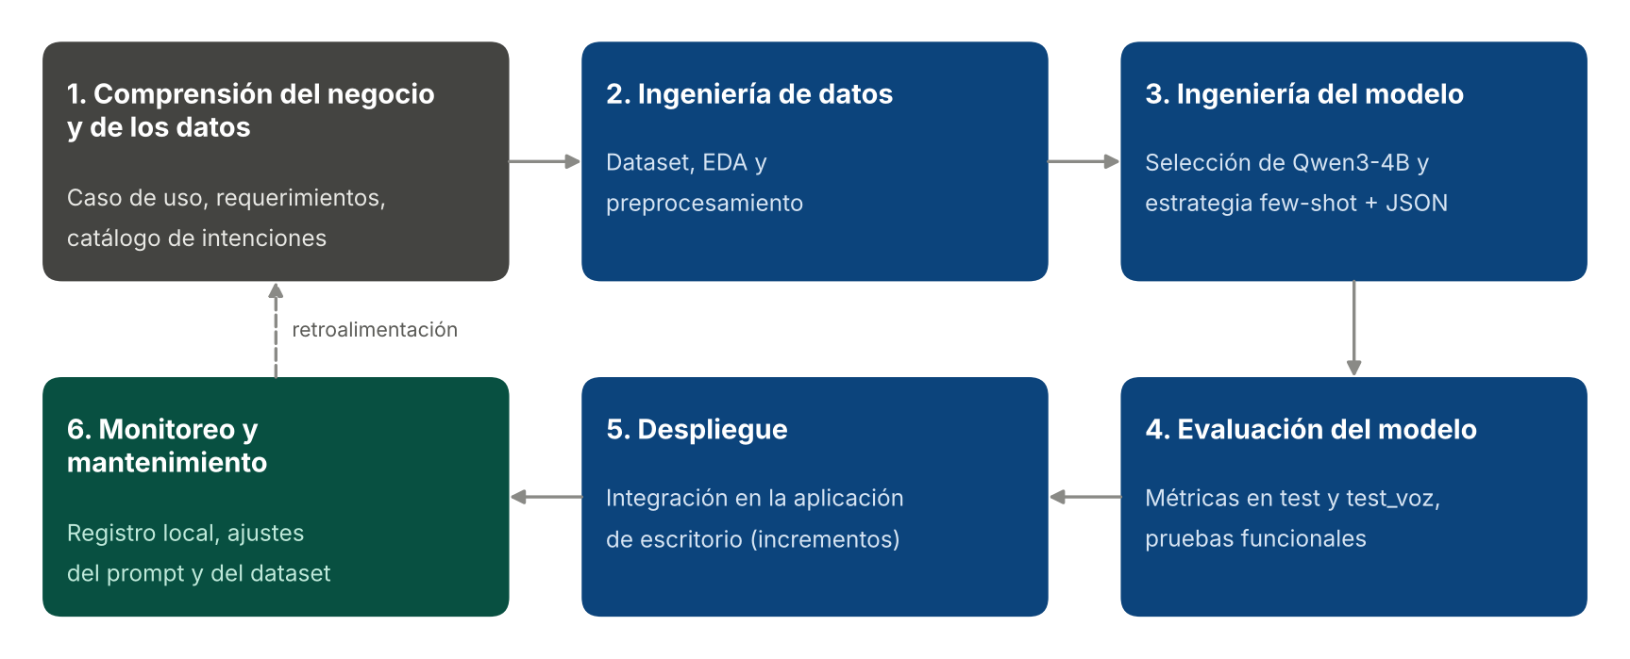
Nota. Elaboración propia con base en Studer et al. (2021).
La Tabla 5 relaciona cada fase con las actividades concretas del proyecto, la sección del informe que las documenta y su estado actual.
Tabla 5
Relación entre las fases de CRISP-ML(Q), las actividades del proyecto y su estado
Fase CRISP-ML(Q) | Actividades del proyecto | Sección | Estado
1. Comprensión del negocio y de los datos | Caso de uso, requerimientos, catálogo de 15 intenciones, criterios de éxito | 5, 6 y 9.3 | Completada
2. Ingeniería de datos | Construcción del dataset, EDA, limpieza, deduplicación y partición | 10, 11 y 12 | Completada (v1)
3. Ingeniería del modelo | Selección de Qwen3-4B, estrategia few-shot con JSON Schema, modelos de referencia y evaluación de las reglas actuales | 13 | Completada (versión inicial)
4. Evaluación del modelo | Métricas en test y test_voz, pruebas funcionales y de rendimiento | 13.6 y 14 a 16 | Parcial (intérprete evaluado)
5. Despliegue | Integración de los módulos en la aplicación de escritorio | 9.2 | Parcial (incrementos 1 a 4)
6. Monitoreo y mantenimiento | Registro local de eventos, ajuste del prompt y ampliación del dataset | 18 | Iniciada (memoria de patrones)
Nota. Elaboración propia.
CRISP-ML(Q) orienta el trabajo con el modelo y los datos, mientras que la construcción del software se organiza en incrementos funcionales. Cada incremento agrega una capacidad completa y verificable sobre la versión anterior, y así cada componente se prueba antes de integrar el siguiente.

9.2. Desarrollo incremental y estado del avance
La Figura 3 y la Tabla 6 muestran los cinco incrementos, la evidencia de cada uno en la carpeta del proyecto y su estado al momento de este avance. Los incrementos 3 y 4 ya funcionan dentro de main.py, aunque todavía no cubren todo lo planificado.
Figura 3
Incrementos funcionales del asistente y su estado
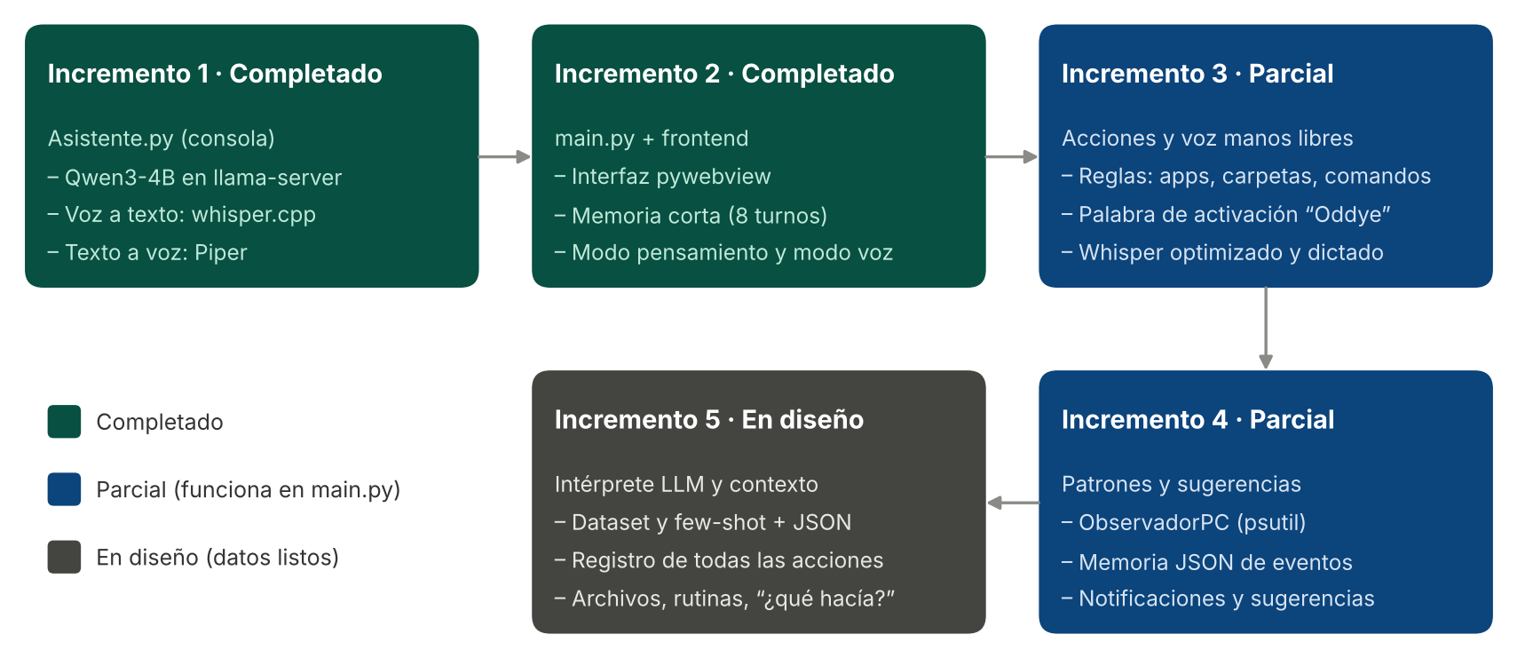
Nota. Elaboración propia.
Tabla 6
Incrementos del desarrollo, evidencia y estado
Incremento | Capacidades | Evidencia en el repositorio | Estado
1. Prototipo de voz en consola | Arranque de llama-server con Qwen3-4B; grabación de 8 s, transcripción con whisper.cpp y respuesta hablada con Piper | Asistente.py | Completado
2. Interfaz gráfica | Ventana pywebview (HTML/CSS/JS); chat con memoria de los últimos 8 turnos; micrófono “mantener presionado”; modo pensamiento y modo voz; apagado del modelo tras 5 min de inactividad | main.py, frontend/ | Completado
3. Acciones y voz manos libres | Reglas para abrir 5 aplicaciones (Spotify, Word, YouTube, Netflix y el explorador) y cerrar las de escritorio, abrir 6 carpetas y ejecutar 10 comandos del sistema; palabra de activación “Oddye” (TensorFlow.js); Whisper con búsqueda en haz, recorte de silencio y servidor para dictado | Esclavo/, frontend/wakeword.js, dictado.py | Parcial
4. Patrones y sugerencias | Verificación de apertura con psutil; memoria de eventos en JSON; detección de 3 fallos seguidos; notificaciones de Windows con “Ayúdame / Ahora no”; sugerencias cuya frecuencia baja si se ignoran | InteligenciaPatron/ | Parcial
5. Intérprete con LLM y memoria contextual | Dataset, EDA, preprocesamiento, modelos de referencia, intérprete few-shot con JSON Schema; registro de todas las acciones, archivos, rutinas y “¿qué estaba haciendo?” | data/, src/, reports/, tests/ | Intérprete evaluado; integración pendiente
Nota. Elaboración propia.

9.3. Caso de uso y requerimientos
El caso de uso central es el de una persona que trabaja o estudia en su computadora y desea pedir, por voz o por texto, que se abran sus programas, carpetas y archivos, que se ejecuten comandos sencillos o sus rutinas habituales, y que se le recuerde en qué estaba trabajando, sin que nada de esto salga de su equipo. La instrucción de sistema del asistente en main.py va en la misma línea, ya que Oddye se presenta como un asistente que funciona sin Internet, orientado a tareas universitarias y de oficina, y responde en español de forma breve, clara y formal. A partir de este caso se definieron 18 requerimientos funcionales y 11 no funcionales, que se detallan en el Anexo A (Tablas 17 y 18). El estado de cada requerimiento funcional se verificó en el código: 5 están implementados (captura y transcripción de voz, comandos del sistema, interfaz gráfica y almacenamiento local), 10 están implementados en parte (sobre todo los de interpretación, registro y sugerencias) y 3 están pendientes (historial consultable, retomar actividades y rutinas). Los no funcionales incluyen un criterio de verificación concreto para cada uno, como una latencia mediana de 10 s o menos (RNF-04) y la regla de seguridad de ejecutar solo funciones de una lista permitida (RNF-11).

9.4. Herramientas y entorno de ejecución
Las herramientas se eligieron para que todo el procesamiento ocurra en el equipo del usuario. La Tabla 7 detalla el papel de cada una, su versión y su licencia.
Tabla 7
Herramientas, versiones y licencias del entorno
Componente | Función en el sistema | Versión utilizada | Licencia
Qwen3-4B (GGUF Q4_K_M) | Modelo de lenguaje: interpretación y respuesta | Qwen3-4B-Q4_K_M.gguf | Apache-2.0
llama.cpp (llama-server) | Motor de inferencia local con API compatible con OpenAI | Build b10588, CPU x64 | MIT
whisper.cpp + Whisper base | Reconocimiento de voz sin conexión | ggml-base.bin | MIT
Piper | Síntesis de voz neuronal | piper-tts 1.6.0; voz es_MX-claude-high | GPL-3.0 o posterior (paquete); Apache-2.0 (datos de la voz)
TensorFlow.js + Speech Commands (modelo entrenado en Teachable Machine) | Palabra de activación “Oddye” en la interfaz | speech-commands 0.4.0 | Apache-2.0
Python + pywebview | Orquestación de módulos e interfaz de escritorio | Python 3.13.3 (venv); pywebview 6.2.1 | PSF; BSD-3-Clause
psutil, sounddevice, soundfile, NumPy | Verificación de procesos, audio y señales | 7.2.2; 0.5.6; 0.14.0; 2.5.3 | BSD / MIT
win11toast, Pillow | Notificaciones de Windows y capturas de pantalla | Instalación aparte | MIT; MIT-CMU
pandas, scikit-learn, matplotlib, jsonschema | Dataset, EDA, modelos de referencia y validación | Según requirements-datos.txt | BSD / PSF / MIT
Nota. Elaboración propia.
El modelo se ejecuta como un servidor local (llama-server) en 127.0.0.1:8080, al que la aplicación envía peticiones HTTP (Figura 4). La configuración actual de main.py prioriza la ligereza: contexto de 2 048 tokens, caché de claves y valores cuantizada a 4 bits (q4_0), tantos hilos como núcleos físicos tenga la CPU, respuestas de hasta 200 tokens (600 en modo pensamiento) y apagado automático del servidor tras 5 minutos de inactividad, con reactivación transparente en el siguiente mensaje. En la conversación se usa una temperatura de 0,7. Por defecto se añade la instrucción /no_think de Qwen3 para obtener respuestas rápidas, y el modo pensamiento, cuando el usuario lo activa, se aplica solo al mensaje siguiente. Para la voz, whisper.cpp usa búsqueda en haz (5 candidatos), una frase inicial con el vocabulario del asistente y un recorte previo del silencio medido en ventanas de 30 ms; cuando se detecta “Oddye”, el asistente graba 4 segundos y procesa la orden.
Figura 4
Flujo de ejecución local del modelo
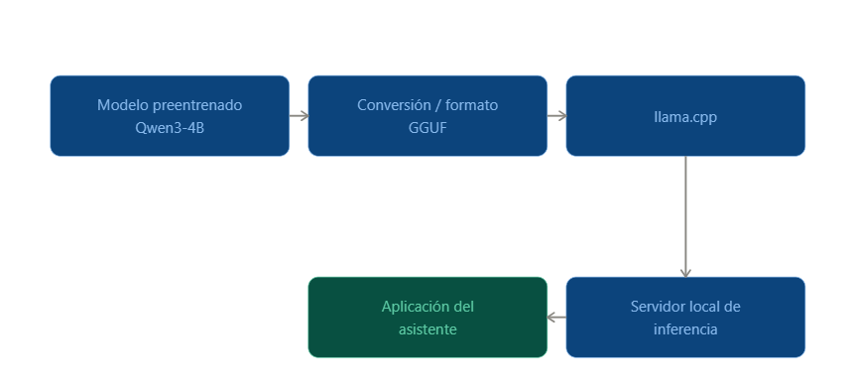
Nota. Elaboración propia.

9.5. Estrategia de evaluación
La evaluación se planificó desde el inicio para que cada objetivo tenga una métrica verificable (Tabla 8). La primera evaluación del intérprete ya se realizó (sección 13.6); el análisis completo se presentará en las secciones 15 y 16.
Tabla 8
Métricas de evaluación y metas
Aspecto | Métrica | Conjunto | Meta
Interpretación de la intención | Exactitud y F1 macro | test (143) y test_voz (112) | ≥ 90 % y ≥ 0,85
Salida estructurada | Porcentaje de JSON válido según el esquema | test | ≥ 98 %
Extracción de parámetros | Exactitud de parámetros (coincidencia exacta) | test | Se reporta; sin meta previa
Robustez ante la voz | Diferencia de exactitud entre test y test_voz | test / test_voz | ≤ 5 puntos
Rendimiento | Latencia mediana y percentil 95 | test | Mediana ≤ 10 s (RNF-04)
Funcionalidad | Casos de prueba superados por RF | Pruebas manuales | 100 % de RF implementados
Nota. Elaboración propia.

10. Descripción del conjunto de datos
El conjunto de datos de este proyecto está formado por instrucciones en lenguaje natural, cada una etiquetada con la acción estructurada que el asistente debe producir. Se usa de dos maneras: como banco del que se toman los ejemplos few-shot del prompt y como conjunto de evaluación del intérprete. Siguiendo la propuesta de Datasheets for Datasets (Gebru et al., 2021), esta sección documenta su origen, composición, variables y condiciones de uso.

10.1. Fuente y método de construcción
No existe un conjunto público de instrucciones de escritorio en español que incluya voseo y que corresponda al catálogo de acciones de este asistente, por lo que el conjunto es de elaboración propia. Generar instrucciones de forma sintética y filtrarlas después es una práctica habitual para adaptar modelos de lenguaje (Wang et al., 2023). La construcción se hizo de la siguiente manera:
- Se derivaron 15 intenciones a partir de los requerimientos funcionales, incluidas dos de control (ambigua y fuera_de_alcance) para que el asistente aprenda a pedir aclaración o a negarse.
- Se combinaron plantillas lingüísticas en cuatro registros (tuteo, usted, voseo y perífrasis como “quiero abrir…” o “puedes…”), fórmulas de cortesía y valores de parámetros: 16 aplicaciones, 6 carpetas, 10 archivos, 10 búsquedas, 9 comandos (el comando para abrir el explorador se representa como la aplicación “archivos”, igual que en el código) y 6 rutinas. Los identificadores de aplicaciones, carpetas y comandos son los mismos que usa el módulo de acciones del asistente (Esclavo), de modo que la salida del intérprete puede ejecutarse directamente.
- Se escribieron a mano ejemplos más naturales y coloquiales, por ejemplo “abrime Word que voy a hacer la tarea” o “se reinició la compu, deja todo como estaba”.
- Todo el proceso quedó en src/data/make_dataset.py con semilla fija (42); ejecutarlo de nuevo produce exactamente los mismos archivos.
El resultado son dos archivos crudos que nunca se modifican: data/raw/dataset_v0.jsonl (1 056 registros: 1 005 de plantilla y 51 redactados) y data/raw/complemento_v1.jsonl (52 registros redactados, añadidos después del análisis exploratorio, como se explica en la sección 11).

10.2. Tamaño y composición
El conjunto crudo suma 1 108 registros en 15 intenciones agrupadas en siete categorías funcionales. La Tabla 9 presenta el catálogo con un ejemplo y los parámetros de cada intención.
Tabla 9
Catálogo de intenciones del asistente
Intención | RF | Ejemplo de instrucción | Parámetros | n (v0)
abrir_aplicacion | RF-06 | “ábreme Chrome porfa” | aplicacion | 129
abrir_archivo | RF-06 | “abrime las notas de la reunión” | nombre, extension | 94
ejecutar_comando | RF-05 | “ya terminé por hoy, apaga la compu” | comando, requiere_confirmacion | 90
abrir_carpeta | RF-06 | “llévame a mis descargas” | carpeta | 85
buscar_archivo | RF-06 | “¿dónde guardé el PDF de redes?” | consulta, extension | 84
cerrar_aplicacion | RF-06 | “ya terminé de escuchar música, cierra Spotify” | aplicacion | 73
conversacion_general | RF-03 | “explícame qué es la nube” | Ninguno | 73
ejecutar_rutina | RF-15 | “voy a estudiar, prepárame todo” | nombre | 63
consultar_historial | RF-10 | “¿qué programas usé ayer?” | fecha, aplicacion | 62
consultar_contexto | RF-13 | “me distraje, ¿en qué iba?” | rango_tiempo | 57
crear_rutina | RF-15 | “crea una rutina de estudio que abra Word y Spotify” | nombre, acciones[ ] | 57
responder_sugerencia | RF-17 | “ahorita no” (ante una sugerencia) | respuesta | 52
fuera_de_alcance | RF-08 | “formatea el disco” | Ninguno | 48
continuar_actividad | RF-14 | “continúa donde lo dejé” | Ninguno | 47
ambigua | RF-08 | “ábrelo” (sin contexto) | Ninguno | 42
Nota. Elaboración propia. n (v0) es el número de registros en dataset_v0.jsonl; el complemento v1 añade 20 registros a ambigua, 20 a responder_sugerencia y 12 a conversacion_general.

10.3. Variables
Cada registro es un objeto JSON con los campos de la Tabla 10. El campo salida_esperada se genera en el preprocesamiento y es exactamente lo que se espera que produzca el modelo; el Anexo B incluye un registro completo.
Tabla 10
Variables de cada registro del conjunto de datos
Campo | Tipo | Descripción
id | Texto | Identificador único (v0-00001, v1-00001; sufijo -voz en las variantes)
instruccion | Texto | Instrucción del usuario en lenguaje natural (variable de entrada)
contexto | Texto o nulo | Sugerencia previa del asistente (responder_sugerencia) o última aplicación abierta (cerrar_aplicacion con “ciérralo”); 59 registros en v0
intencion | Categórica (15 clases) | Etiqueta de la intención (variable objetivo)
parametros | Objeto JSON | Datos necesarios para la acción, según el esquema de la intención (variable objetivo)
categoria | Categórica (7 clases) | Agrupación funcional: sistema, archivos, automatización, memoria, personalización, conversación, control
requerimiento | Categórica | Requerimiento funcional asociado (RF-03 a RF-17)
registro | Categórica (4 clases) | Forma de tratamiento: tuteo, usted, voseo o perífrasis
origen | Categórica (3 clases) | plantilla, redactado o variante_voz
salida_esperada | Texto JSON | Salida objetivo: {"intencion": …, "parametros": {…}}
Nota. Elaboración propia.

10.4. Licencia y consideraciones de uso
El conjunto de datos es de elaboración propia, no contiene datos personales reales y se publicará en el repositorio bajo licencia CC BY 4.0. Los registros de actividad que el asistente genera durante su uso real, como InteligenciaPatron/memoria_patrones.json, no forman parte del dataset: se almacenan solo en el equipo del usuario y se excluyen del repositorio mediante .gitignore. Los modelos y herramientas de terceros conservan sus licencias (Tabla 7). Debe tenerse en cuenta que el paquete piper-tts usa una licencia GPL-3.0, por lo que, si en el futuro se distribuyera el asistente empaquetado con Piper, el conjunto tendría que distribuirse bajo una licencia compatible. Para el uso académico actual esto no supone una restricción.

11. Análisis exploratorio de datos (EDA)
El análisis exploratorio se realizó sobre el conjunto crudo v0 (1 056 registros) con el script src/visualization/eda.py, que calcula los estadísticos descriptivos y genera las figuras de esta sección. Su objetivo fue verificar el balance entre intenciones, la longitud y la diversidad de las instrucciones y la calidad de los datos antes de utilizarlos.

11.1. Volumen y balance por intención
La Figura 5 muestra el número de registros por intención y, superpuesto, cuántas instrucciones son realmente distintas. Las intenciones de acceso a recursos (abrir y cerrar aplicaciones, abrir archivos y carpetas, buscar archivos y ejecutar comandos) concentran el 52,5 % de los datos, de forma coherente con el uso esperado del asistente. La razón entre la intención más y la menos frecuente es de 3,07 (129 frente a 42), un desbalance moderado.
Figura 5
Registros totales e instrucciones únicas por intención (dataset v0)
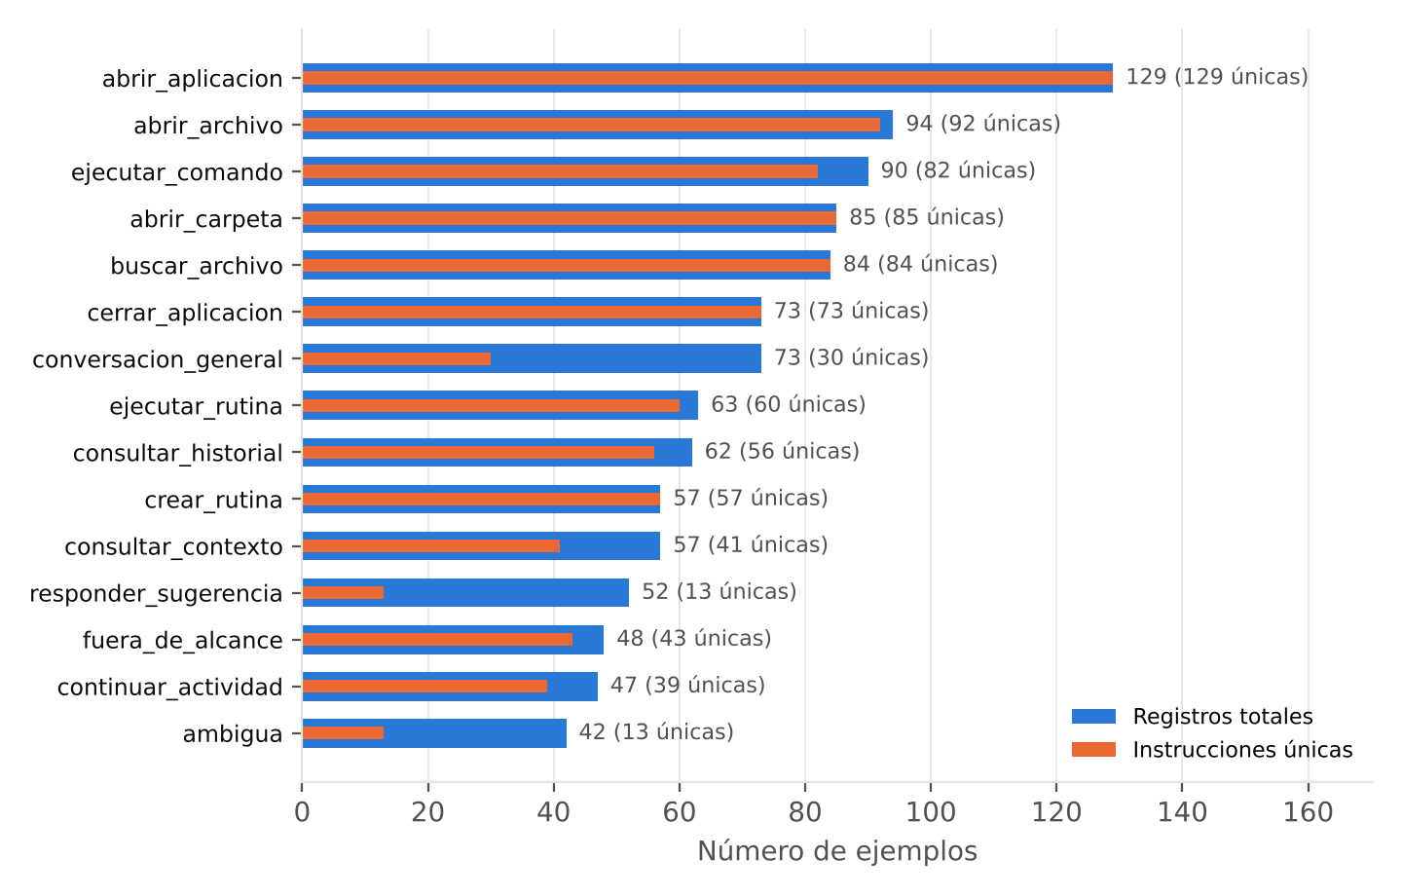
Nota. Elaboración propia.
Al comparar ambas barras se observa que 159 registros (15,1 %) son duplicados una vez normalizado el texto (sin mayúsculas, tildes ni signos). Estos duplicados se concentran en las intenciones de frase corta y cerrada: en conversacion_general solo 30 de 73 registros son únicos, en ambigua 13 de 42 y en responder_sugerencia 13 de 52. En cambio, las intenciones con parámetros variables casi no se repiten, porque combinan muchos valores distintos.

11.2. Longitud de las instrucciones
Las instrucciones son breves: tienen en promedio 5,82 palabras (desviación estándar 2,58; mediana 5; mínimo 1; máximo 16) y 33,1 caracteres (máximo 98). La Figura 6 muestra la distribución por intención. crear_rutina es claramente la más larga (media 12,6 palabras), porque enumera varias aplicaciones, mientras que responder_sugerencia (media 2,4) y ambigua (media 2,8) son las más cortas.
Figura 6
Longitud de las instrucciones por intención, en palabras (dataset v0)
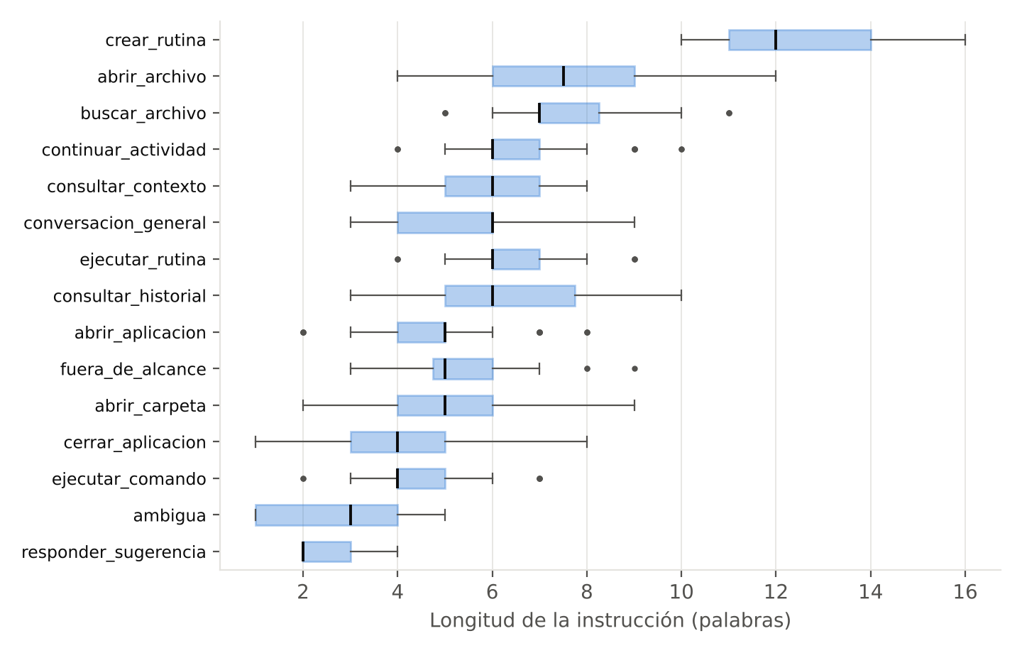
Nota. Elaboración propia.
Que las instrucciones sean breves tiene dos efectos en el diseño. Cada ejemplo ocupa pocos tokens, así que ocho ejemplos few-shot caben sin problema en el contexto de 2 048 tokens configurado en el prototipo. En cambio, las instrucciones más cortas, como “ábrelo”, “ahorita no” o “dale pues”, contienen muy poca información y solo pueden interpretarse con ayuda del contexto; es de esperar que ahí se concentren los errores.

11.3. Registro lingüístico y diversidad léxica
El 62,5 % de los registros usa tuteo, el 14,4 % voseo, el 11,8 % usted y el 11,3 % perífrasis (Figura 7). La presencia de voseo (“abrí”, “buscame”, “decime”) es intencional, porque refleja el habla nicaragüense que el asistente recibirá por voz.
Figura 7
Distribución de los registros por forma de tratamiento (dataset v0)
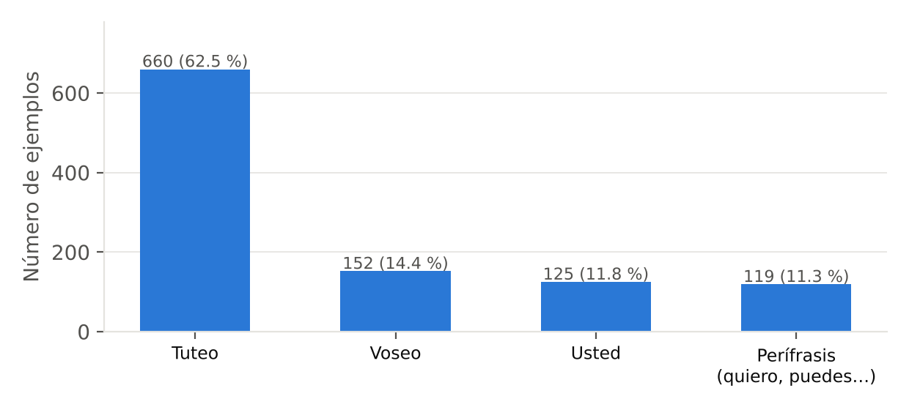
Nota. Elaboración propia.
El vocabulario total es de 394 palabras distintas sobre 6 144 palabras, con una razón tipo-token (TTR) de 0,064, valor bajo y propio de datos generados con plantillas. Entre las palabras más frecuentes aparecen las fórmulas de cortesía añadidas por las plantillas, como “por favor” (192 apariciones), “porfa” (190), “ahora” (126), “oye” (114) y “ey” (99). Estas fórmulas representan cerca del 19 % de todas las palabras. No aportan información sobre la intención, pero son útiles para que el modelo aprenda a ignorarlas.

11.4. Calidad de las etiquetas
No se encontraron conflictos de etiqueta: ninguna instrucción normalizada aparece asociada a dos intenciones distintas. Todos los parámetros cumplen el esquema de su intención (sección 12.2). La cobertura de valores de parámetros es completa: aparecen las 16 aplicaciones, las 6 carpetas, los 9 comandos y las 6 rutinas definidas.

11.5. Hallazgos y decisiones
La Tabla 11 resume cómo cada hallazgo del EDA se tradujo en una decisión de preparación de datos o de diseño.
Tabla 11
Hallazgos del análisis exploratorio y decisiones derivadas
Hallazgo | Evidencia | Decisión
Duplicados concentrados en intenciones de frase cerrada | 159 duplicados (15,1 %); ambigua y responder_sugerencia con solo 13 únicas cada una | Deduplicar y redactar 52 ejemplos nuevos para esas intenciones (complemento v1)
Instrucciones muy cortas y dependientes del contexto | responder_sugerencia y ambigua con medias de 2,4 y 2,8 palabras | Incluir el campo contexto en el prompt y mantener la intención ambigua como salida segura
Instrucciones breves en general | Media de 5,82 palabras | Usar k = 8 ejemplos few-shot sin riesgo de exceder el contexto
Baja diversidad léxica y abundancia de fórmulas de cortesía | TTR = 0,064; cerca del 19 % de palabras son de cortesía | Usar similitud por n-gramas de caracteres y crear un conjunto de prueba externo con frases reales (trabajo pendiente)
Entrada real proveniente de transcripciones de voz | Whisper puede omitir tildes, mayúsculas y signos | Crear variantes “tipo voz” y un conjunto test_voz
Nota. Elaboración propia.

12. Preprocesamiento de datos
El preprocesamiento está implementado en src/features/build_features.py y transforma los datos crudos en los conjuntos que usan el intérprete y la evaluación, sin modificar nunca los archivos de data/raw/. La Figura 8 resume el proceso y las cifras obtenidas en cada etapa.
Figura 8
Etapas del preprocesamiento y resultado de cada una
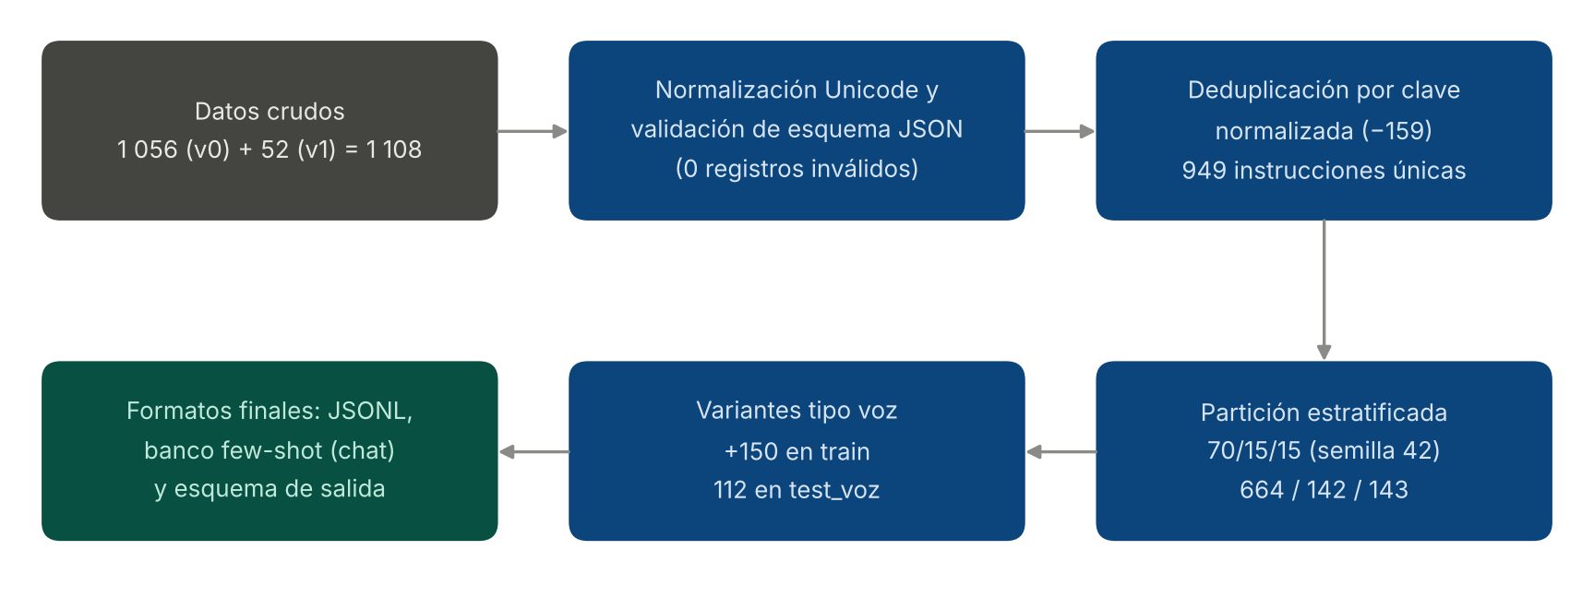
Nota. Elaboración propia.

12.1. Integración y normalización
Se unieron los dos archivos crudos (1 056 + 52 = 1 108 registros). El texto se normalizó a la forma Unicode NFC, se unificaron comillas y se eliminaron los espacios repetidos o sobrantes en los extremos. Se conservaron deliberadamente las mayúsculas, las tildes y los signos en el texto que verá el modelo, porque forman parte de la entrada real cuando el usuario escribe.

12.2. Validación de esquema
Para cada intención se definió un esquema JSON con sus parámetros obligatorios, sus tipos y, cuando corresponde, sus valores permitidos (por ejemplo, respuesta ∈ {aceptar, rechazar, posponer}). Cada registro se validó con la biblioteca jsonschema y no se encontró ningún registro inválido. Los mismos esquemas se guardan en data/processed/esquema_salida.json y son los que usará el intérprete para restringir y validar la salida del modelo, de modo que los datos y el sistema usan exactamente el mismo contrato.

12.3. Deduplicación y control de conflictos
Se calculó una clave normalizada por instrucción (minúsculas, sin tildes ni signos) y se conservó solo la primera aparición de cada clave. Se eliminaron 159 duplicados y quedaron 949 instrucciones únicas. Este paso es necesario para evaluar bien, porque si la misma frase apareciera en el entrenamiento y en la prueba, la exactitud medida saldría inflada. Se verificó además que ninguna clave tuviera intenciones en conflicto.

12.4. Partición estratificada
Las 949 instrucciones únicas se dividieron en entrenamiento (70 %), validación (15 %) y prueba (15 %) mediante muestreo estratificado por intención con semilla 42, de modo que todas las intenciones mantienen su proporción en los tres conjuntos. En este proyecto, el conjunto de entrenamiento funciona como banco de ejemplos few-shot y no se usa para ajustar pesos; el de validación sirve para afinar el prompt y el valor de k, y el de prueba se reserva para la evaluación final. El resultado es de 664 instrucciones de entrenamiento, 142 de validación y 143 de prueba; la distribución por intención se detalla en el Anexo C (Tabla 19).

12.5. Aumento de datos con variantes tipo voz
Como la mayor parte de las instrucciones llegará a través de whisper.cpp, se generaron variantes que imitan una transcripción: texto en minúsculas, sin tildes (conservando la ñ) y sin signos de puntuación. Por ejemplo, “¿Dónde guardé el PDF de redes?” se convierte en “donde guarde el pdf de redes”. Para no mezclar información entre conjuntos, las variantes se crearon dentro de cada partición:
- En entrenamiento se añadieron variantes de un 30 % de los ejemplos (150), y el banco few-shot quedó en 814 ejemplos.
- En prueba se creó un conjunto paralelo, test_voz (112 registros), con la versión “hablada” de cada instrucción de prueba que cambia al transcribirse. La diferencia entre los resultados en test y en test_voz indica qué tanto afecta la entrada por voz al intérprete.

12.6. Formato final
Los conjuntos se exportaron en JSONL a data/processed/ (train, val, test y test_voz), con el campo salida_esperada ya serializado. El banco de ejemplos se exportó además en formato de chat (fewshot_bank.jsonl), listo para insertarse en el prompt. El Anexo B muestra un ejemplo de cada formato.
La integridad del proceso se comprueba con pruebas automáticas (tests/test_pipeline.py), que verifican que todas las salidas cumplen su esquema, que no hay instrucciones compartidas entre particiones y que el prompt se construye correctamente.

13. Diseño y selección del modelo

13.1. Formulación de la tarea
La tarea central del intérprete es de generación estructurada. Dada una instrucción en lenguaje natural y, opcionalmente, un contexto, el modelo debe producir un objeto {"intencion": …, "parametros": {…}} válido según el esquema de la intención. La tarea combina una clasificación en 15 clases con una extracción de parámetros, algunos de vocabulario cerrado, como la aplicación o el comando, y otros abiertos, como el nombre de un archivo o la lista de acciones de una rutina. Es esta segunda parte la que hace necesario un modelo de lenguaje y no solo un clasificador.

13.2. Selección del modelo base
Se compararon cinco modelos compactos que pueden ejecutarse en CPU con llama.cpp (Tabla 12). Los criterios fueron la licencia, el soporte de llamadas a herramientas, el dominio del español, el tamaño en memoria y la integración con el prototipo existente.
Tabla 12
Comparación de modelos base candidatos
Modelo | Parámetros | GGUF Q4_K_M (aprox.) | Licencia | Llamadas a herramientas | Observaciones
Qwen3-1.7B | 1,7B | ≈ 1,1 GB | Apache-2.0 | Nativo | Muy ligero; menor capacidad para extraer parámetros abiertos
Qwen3-4B | 4,0B | ≈ 2,5 GB | Apache-2.0 | Nativo | Razonamiento conmutable; ya integrado y probado en los incrementos 1 y 2
Gemma 3 4B | 4B | ≈ 2,5 GB | Términos de uso de Gemma | Mediante prompt | Amplio soporte multilingüe; licencia con restricciones de uso
Phi-4-mini | 3,8B | ≈ 2,5 GB | MIT | Nativo | Buen razonamiento; menos probado en español coloquial
Llama 3.2 3B | 3,2B | ≈ 2,0 GB | Llama 3.2 Community License | Nativo | Español entre sus idiomas oficiales; licencia con condiciones
Nota. Elaboración propia con base en Qwen Team (2025) y en las fichas técnicas públicas de cada modelo. Los tamaños son aproximados y dependen de la versión del archivo GGUF.
Se seleccionó Qwen3-4B por cuatro razones: (1) su licencia Apache-2.0 no impone restricciones de uso; (2) admite llamadas a herramientas de forma nativa y permite desactivar el razonamiento (enable_thinking = false) para responder rápido en tareas de interpretación, o activarlo en la conversación; (3) es multilingüe, con buen desempeño en español (Qwen Team, 2025); y (4) ya funciona en el prototipo, lo que reduce el riesgo de integración. Qwen3-1.7B queda como alternativa para equipos con menos memoria, y la arquitectura permite cambiar de modelo sustituyendo solo el archivo GGUF (RNF-08).

13.3. Selección de la estrategia de adaptación
Se evaluaron cuatro estrategias para especializar el modelo en la tarea (Tabla 13).
Tabla 13
Estrategias de adaptación consideradas
Estrategia | Ventajas | Desventajas | Decisión
A. Instrucción sin ejemplos (zero-shot) | Prompt mínimo, menor latencia | Formato y elección de parámetros inconsistentes | Descartada
B. Few-shot con ejemplos fijos | Simple y estable | Ejemplos poco relevantes para muchas instrucciones; el prompt crece con el catálogo | Descartada
C. Few-shot recuperado por similitud + salida JSON restringida por esquema | Ejemplos relevantes para cada consulta; JSON siempre válido; sin GPU; se mejora ampliando el banco | Prompt más largo, por lo que la latencia en CPU es mayor | Seleccionada
D. Ajuste fino con QLoRA | Puede mejorar la precisión y acortar el prompt | Requiere GPU, un pipeline de entrenamiento y reconversión a GGUF; con 664 ejemplos existe riesgo de sobreajuste | Trabajo futuro
Nota. Elaboración propia.
Esta estrategia ya tiene un precedente en el propio código. En dictado.py, la función limpiar_autocorrecciones() le pide a Qwen3-4B, mediante una instrucción y tres ejemplos resueltos, que conserve solo la versión final de una frase dictada en la que el usuario se corrige (“abre Chrome, no, abre Word” → “abre Word”). El intérprete aplica el mismo principio, con ejemplos elegidos por similitud y una salida validada.
La estrategia C se apoya en dos resultados previos: las instrucciones son cortas (sección 11.2) y el recuperador encuentra ejemplos de la intención correcta en casi todos los casos (sección 13.4). Su diseño tiene cuatro partes:
- Una instrucción de sistema fija que define el rol del intérprete, el catálogo de intenciones con sus parámetros y los valores canónicos conocidos (aplicaciones, carpetas, comandos y rutinas). Como no cambia, llama-server puede reutilizarla en caché entre peticiones.
- La recuperación de ejemplos. Las instrucciones se representan con TF-IDF de n-gramas de caracteres (de 2 a 5, sin tildes), que tolera errores menores de transcripción, y se insertan los k = 8 ejemplos más similares del banco, con el más parecido al final, junto a la consulta.
- La decodificación restringida. La petición incluye un JSON Schema que limita la intención al catálogo; la temperatura es 0 y el razonamiento está desactivado.
- La validación final. La salida se valida con el esquema específico de la intención. Si no es válida, el sistema responde con la intención ambigua y pide una aclaración en lugar de ejecutar.
La latencia medida cumple la meta de RNF-04 (mediana de 7,6 s; sección 13.6). Si en el uso real aumentara, el primer ajuste sería reducir k (por ejemplo, a 4) y medir su efecto en el conjunto de validación.
El intérprete con LLM tampoco sustituye a las reglas que ya funcionan en la aplicación (módulo Esclavo); se coloca detrás de ellas, en un enrutamiento de dos niveles. Las reglas responden en milisegundos a las órdenes que reconocen con certeza. Solo cuando no hay coincidencia, la instrucción pasa al intérprete con Qwen3-4B, que decide entre ejecutar una acción, pedir una aclaración o conversar. De este modo se mantiene la rapidez de las reglas en los casos frecuentes y el modelo se usa donde las reglas fallan (sección 13.4). Para que el primer nivel no herede las acciones indebidas que mide esa sección, al integrarlo las reglas solo decidirán cuando la frase completa coincida con un patrón conocido (un verbo y un nombre registrado, sin palabras como “rutina”, “busca” o “crea”). En cualquier otro caso, la instrucción pasará al intérprete.

13.4. Modelos de referencia y evaluación de las reglas actuales
Antes de evaluar el LLM se midieron dos referencias sobre los mismos conjuntos de prueba: el intérprete por reglas que usa hoy la aplicación y dos clasificadores sin modelo de lenguaje.

13.4.1. Intérprete por reglas actual (módulo Esclavo)
El script src/models/evaluar_reglas.py reproduce el orden de decisión de main.py: primero interpretar_apertura() y después detectar_intencion(); lo que no se reconoce se envía al LLM como conversación. El script solo interpreta y no ejecuta ninguna acción. La Tabla 14 resume los resultados.
Tabla 14
Desempeño del intérprete por reglas actual en las intenciones de acción
Métrica | Prueba (143) | Prueba tipo voz (112)
Instrucciones de acción reconocidas con la intención correcta | 40,4 % (57 instrucciones) | 46,5 % (43)
Acción y parámetros correctos | 28,1 % | 32,6 %
abrir_aplicacion / ejecutar_comando | 65,0 % / 61,5 % | 80,0 % / 75,0 %
abrir_carpeta / cerrar_aplicacion | 15,4 % / 0 % | 16,7 % / 0 %
Instrucciones que no son acciones, pero disparan una | 15 de 86 (17,4 %) | 10 de 69 (14,5 %)
Nota. Elaboración propia. Las intenciones de acción son abrir_aplicacion, cerrar_aplicacion, abrir_carpeta y ejecutar_comando; las demás todavía no tienen reglas.
Las reglas funcionan bien con las frases que contienen sus verbos y nombres exactos, pero fallan con variantes frecuentes del habla real: el voseo y el usted (“abrí”, “cerrá”, “cierre”), los sinónimos (“la compu”) o las aplicaciones que no están registradas. El problema más serio es de seguridad, ya que en el 17,4 % de las instrucciones que no piden una acción las reglas ejecutarían una. Por ejemplo, “busca la captura de pantalla” toma una captura y “crea una rutina que abra Zoom” abre Zoom. El intérprete con salida estructurada y la intención ambigua se diseñaron para evitar este tipo de errores.

13.4.2. Clasificadores de referencia
Con src/models/baseline.py se entrenaron sobre el banco de entrenamiento dos clasificadores con la misma representación TF-IDF: el vecino más cercano por similitud coseno, que equivale al recuperador del prompt, y una regresión logística multinomial (Tabla 15).
Tabla 15
Resultados de los clasificadores de referencia (intención, 15 clases)
Conjunto | n | kNN: exactitud | kNN: F1 macro | Reg. logística: exactitud | Reg. logística: F1 macro | Recall@8 del recuperador
Validación | 142 | 85,9 % | 0,860 | 95,8 % | 0,939 | 98,6 %
Prueba | 143 | 86,0 % | 0,847 | 93,0 % | 0,918 | 96,5 %
Prueba tipo voz | 112 | 86,6 % | 0,819 | 92,0 % | 0,849 | 96,4 %
Nota. Elaboración propia. Recall@8 es la proporción de consultas en las que al menos uno de los ocho ejemplos recuperados pertenece a la intención correcta.
Estos resultados dejan tres conclusiones para el diseño:
- El recuperador sirve para armar el prompt, ya que en el 96,5 % de las instrucciones de prueba al menos uno de los ocho ejemplos insertados es de la intención correcta; por eso se usa k = 8.
- Los errores aparecen sobre todo en instrucciones cortas o que dependen del contexto, como “nel”, “ponlo” o “hacé lo que te pedí”, y en el verbo “apagar”, que puede significar cerrar una aplicación (“apaga el Word”) o apagar el equipo (“apaga la compu”). Estos casos requieren la comprensión contextual del LLM y el campo contexto.
- Las cifras son optimistas, porque entrenamiento y prueba provienen de las mismas plantillas y comparten vocabulario y estructura. Con usuarios reales la exactitud será menor, y por eso se construirá un conjunto de prueba externo con al menos 100 frases reales de personas ajenas al equipo, grabadas por voz, que será la referencia definitiva en la sección 15.
Los clasificadores no extraen parámetros, de modo que no pueden sustituir al LLM. Su utilidad es fijar una línea base de 93,0 % de exactitud en la intención. La meta de OE2 (90 %) es menor porque el intérprete con Qwen3-4B resuelve una tarea más difícil, que además incluye extraer parámetros e interpretar el contexto; el criterio de éxito es acercarse a esa línea base sin perder esas capacidades.

13.5. Arquitectura del intérprete y del asistente
La Figura 9 muestra cómo se integra el modelo seleccionado en la arquitectura real del asistente y distingue lo implementado de lo planificado. La instrucción, escrita o transcrita por whisper.cpp después de la palabra “Oddye”, pasa primero por las reglas y, si no coinciden, por el intérprete con Qwen3-4B. En ambos casos, la acción llega a un ejecutor que solo puede invocar funciones registradas: las aplicaciones de MAPA_APPS, las carpetas estándar de Windows y los comandos de ACCIONES_SISTEMA. Apagar y reiniciar el equipo se programan con 30 segundos de margen para cancelarlos. Vaciar la papelera está marcado como acción crítica en el esquema (requiere_confirmacion = true), por lo que el ejecutor deberá pedir confirmación antes de realizarla; hoy se ejecuta directamente.
Figura 9
Arquitectura del asistente: componentes implementados y planificados
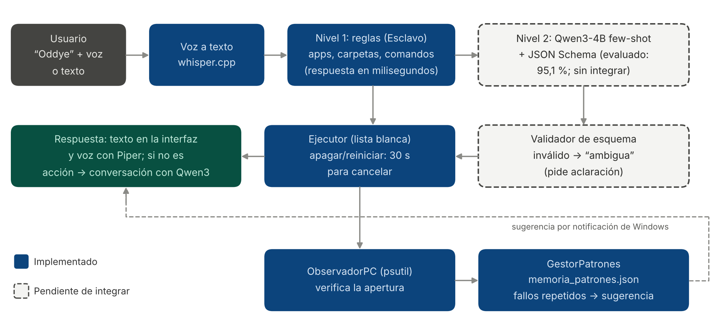
Nota. Elaboración propia.
Después de abrir una aplicación, ObservadorPC comprueba con psutil, durante 5 segundos, que su proceso haya aparecido. Si no aparece, GestorPatrones registra el fallo con fecha y hora en memoria_patrones.json (hasta 200 eventos). Cuando una aplicación acumula tres fallos seguidos dentro de un mismo episodio (sin pausas de más de 15 minutos), el asistente muestra una notificación de Windows con “Ayúdame / Ahora no”. Si el usuario acepta, el problema se envía al chat para que Qwen3-4B proponga qué revisar. Las sugerencias generales también se adaptan: después de 3 y de 6 rechazos, el intervalo entre sugerencias se alarga.
Para cumplir RF-09 a RF-16, el diseño amplía este registro a todas las acciones ejecutadas, y no únicamente a los fallos. Sobre ese historial, el módulo de memoria responderá “¿qué estaba haciendo?” con los eventos recientes. El módulo de patrones estimará la frecuencia de cada acción por franja horaria y una matriz de transición de Markov de primer orden entre acciones (Davison y Hirsh, 1998), y solo propondrá una sugerencia cuando la acción tenga al menos tres ocurrencias previas y una probabilidad de transición de 0,6 o más.

13.6. Evaluación inicial del intérprete y siguiente paso
El intérprete está implementado en src/models/predict_model.py, y sus identificadores coinciden con los del módulo Esclavo. Se evaluó en el equipo de desarrollo, con llama-server en CPU, sobre los mismos conjuntos de prueba que las referencias (Tabla 16).
Tabla 16
Primera evaluación del intérprete con Qwen3-4B frente a las referencias
Métrica | Qwen3-4B: prueba (143) | Qwen3-4B: tipo voz (112) | Referencia | Meta
Exactitud de intención | 95,1 % | 93,8 % | Reg. logística: 93,0 % / 92,0 % | ≥ 90 %
F1 macro | 0,933 | 0,875 | Reg. logística: 0,918 / 0,849 | ≥ 0,85
Órdenes de acción correctas | 96,5 % | 95,3 % | Reglas: 40,4 % / 46,5 % | Sin meta
Parámetros correctos | 93,0 % | 92,0 % | Reglas (acciones): 28,1 % / 32,6 % | Se reporta
JSON válido según el esquema | 97,9 % | 97,3 % | No aplica | ≥ 98 %
Acciones indebidas | 1 de 86 | 1 de 69 | Reglas: 15 de 86 / 10 de 69 | Sin meta
Latencia mediana / percentil 95 | 7,6 s / 12,5 s | 7,8 s / 12,8 s | No aplica | Mediana ≤ 10 s
Nota. Elaboración propia a partir de reports/llm_metricas_test.json y reports/llm_metricas_test_voz.json. Con k = 8 ejemplos, temperatura 0 y razonamiento desactivado.
El intérprete cumple las metas de exactitud, F1 macro y latencia, y la diferencia entre la prueba normal y la de voz es de 1,3 puntos (meta: 5 o menos). Supera a la línea base del clasificador y, frente a las reglas, baja las acciones indebidas de 15 a 1. La única meta no alcanzada es el JSON válido: faltaron 1 y 2 respuestas, respectivamente, para llegar al 98 %. En esos casos el sistema respondió “ambigua” y pidió aclaración, sin ejecutar nada. Los errores restantes coinciden con los casos difíciles anticipados en la sección 13.4: frases muy cortas sin contexto (“nel”, “perfecto, hazlo”) o con negación (“me equivoqué, no apagues nada”). Al igual que las de la sección 13.4, estas cifras provienen de datos sintéticos.
El siguiente paso es conectar el intérprete en procesar_entrada_usuario() como segundo nivel, antes del chat. El análisis completo de estos resultados y la prueba con frases reales constituyen el contenido de las secciones 14 a 16 de la entrega final.

Conclusión del avance
En este avance el proyecto pasó de una propuesta conceptual a un asistente que funciona. Oddye conversa por texto y por voz con un modelo local, se activa al escuchar su nombre, abre y cierra aplicaciones, abre carpetas, ejecuta diez comandos del sistema y detecta fallos repetidos para ofrecer ayuda. En paralelo se construyó y documentó un conjunto de datos reproducible de 1 108 instrucciones, alineado con los identificadores reales del código, que tras el análisis exploratorio y el preprocesamiento quedó en 949 instrucciones únicas. El EDA mostró un 15,1 % de duplicados en las intenciones de frase corta, y por eso el conjunto se amplió antes de usarlo.
La evaluación de las reglas actuales dio los datos para decidir el siguiente paso. Las reglas reconocen el 40,4 % de las órdenes de acción y disparan una acción indebida en el 17,4 % de las instrucciones que no lo son. Por eso se decidió incorporar Qwen3-4B como segundo nivel de interpretación, adaptado mediante aprendizaje en contexto con ejemplos recuperados y salida JSON restringida, una estrategia que no requiere GPU y en la que nunca se ejecuta texto libre. En la primera evaluación, el intérprete superó la meta de exactitud y la línea base del clasificador, con menos acciones indebidas que las reglas y una latencia dentro de lo previsto (sección 13.6).
Para la entrega final quedan pendientes la integración del intérprete en la aplicación, el conjunto de prueba externo con frases reales y la parte faltante de los incrementos 3 a 5: archivos, rutinas, registro de todas las acciones, memoria contextual y sugerencias basadas en hábitos. El principal riesgo es la diferencia entre los datos generados y el habla real, que se medirá con el conjunto externo; la latencia, que era el otro riesgo, quedó dentro de la meta.

Referencias
Anthropic. (2024, 4 de marzo). Introducing the next generation of Claude. https://www.anthropic.com/news/claude-3-family
Brown, T. B., Mann, B., Ryder, N., Subbiah, M., Kaplan, J., Dhariwal, P., Neelakantan, A., Shyam, P., Sastry, G., Askell, A., Agarwal, S., Herbert-Voss, A., Krueger, G., Henighan, T., Child, R., Ramesh, A., Ziegler, D. M., Wu, J., Winter, C., . . . Amodei, D. (2020). Language models are few-shot learners. En Advances in Neural Information Processing Systems 33 (pp. 1877–1901). https://doi.org/10.48550/arXiv.2005.14165
Carney, M., Webster, B., Alvarado, I., Phillips, K., Howell, N., Griffith, J., Jongejan, J., Pitaru, A., y Chen, A. (2020). Teachable Machine: Approachable web-based tool for exploring machine learning classification. En Extended Abstracts of the 2020 CHI Conference on Human Factors in Computing Systems. https://doi.org/10.1145/3334480.3382839
Chapman, P., Clinton, J., Kerber, R., Khabaza, T., Reinartz, T., Shearer, C., y Wirth, R. (2000). CRISP-DM 1.0: Step-by-step data mining guide. SPSS Inc.
Davison, B. D., y Hirsh, H. (1998). Predicting sequences of user actions. En Predicting the future: AI approaches to time-series problems (Technical Report WS-98-07, pp. 5–12). AAAI Press.
Dettmers, T., Pagnoni, A., Holtzman, A., y Zettlemoyer, L. (2023). QLoRA: Efficient finetuning of quantized LLMs. En Advances in Neural Information Processing Systems 36 (pp. 10088–10115). https://doi.org/10.52202/075280-0441
Gebru, T., Morgenstern, J., Vecchione, B., Vaughan, J. W., Wallach, H., Daumé III, H., y Crawford, K. (2021). Datasheets for datasets. Communications of the ACM, 64(12), 86–92. https://doi.org/10.1145/3458723
Gemini Team. (2023). Gemini: A family of highly capable multimodal models. arXiv. https://doi.org/10.48550/arXiv.2312.11805
ggml-org. (s. f.-a). llama.cpp [Software]. GitHub. Recuperado el 7 de octubre de 2026, de https://github.com/ggml-org/llama.cpp
ggml-org. (s. f.-b). whisper.cpp [Software]. GitHub. Recuperado el 7 de octubre de 2026, de https://github.com/ggml-org/whisper.cpp
Home Assistant. (s. f.). Assist: Voice control. Recuperado el 7 de octubre de 2026, de https://www.home-assistant.io/voice_control/
Hu, E. J., Shen, Y., Wallis, P., Allen-Zhu, Z., Li, Y., Wang, S., Wang, L., y Chen, W. (2022). LoRA: Low-rank adaptation of large language models. En International Conference on Learning Representations. https://doi.org/10.48550/arXiv.2106.09685
Jurafsky, D., y Martin, J. H. (2026). Speech and language processing: An introduction to natural language processing, computational linguistics, and speech recognition with language models (3.ª ed., borrador del 19 de agosto de 2026). https://web.stanford.edu/~jurafsky/slp3/
Liu, J., Shen, D., Zhang, Y., Dolan, B., Carin, L., y Chen, W. (2022). What makes good in-context examples for GPT-3? En Proceedings of Deep Learning Inside Out (DeeLIO 2022): The 3rd Workshop on Knowledge Extraction and Integration for Deep Learning Architectures (pp. 100–114). Association for Computational Linguistics. https://doi.org/10.18653/v1/2022.deelio-1.10
Lu, Z., Li, X., Cai, D., Yi, R., Liu, F., Zhang, X., Lane, N. D., y Xu, M. (2024). Small language models: Survey, measurements, and insights. arXiv. https://doi.org/10.48550/arXiv.2409.15790
Malkin, N., Deatrick, J., Tong, A., Wijesekera, P., Egelman, S., y Wagner, D. (2019). Privacy attitudes of smart speaker users. Proceedings on Privacy Enhancing Technologies, 2019(4), 250–271. https://doi.org/10.2478/popets-2019-0068
Mycroft AI. (s. f.). mycroft-core [Software]. GitHub. Recuperado el 7 de octubre de 2026, de https://github.com/MycroftAI/mycroft-core
OpenAI. (2023). GPT-4 technical report. arXiv. https://doi.org/10.48550/arXiv.2303.08774
Open Home Foundation Voice. (s. f.). Piper [Software]. GitHub. Recuperado el 7 de octubre de 2026, de https://github.com/OHF-Voice/piper1-gpl
OpenVoiceOS. (s. f.). OpenVoiceOS [Software]. Recuperado el 7 de octubre de 2026, de https://www.openvoiceos.org/
Ouyang, L., Wu, J., Jiang, X., Almeida, D., Wainwright, C. L., Mishkin, P., Zhang, C., Agarwal, S., Slama, K., Ray, A., Schulman, J., Hilton, J., Kelton, F., Miller, L., Simens, M., Askell, A., Welinder, P., Christiano, P., Leike, J., y Lowe, R. (2022). Training language models to follow instructions with human feedback. En Advances in Neural Information Processing Systems 35 (pp. 27730–27744). https://doi.org/10.52202/068431-2011
Park, J. S., O’Brien, J. C., Cai, C. J., Morris, M. R., Liang, P., y Bernstein, M. S. (2023). Generative agents: Interactive simulacra of human behavior. En Proceedings of the 36th Annual ACM Symposium on User Interface Software and Technology. https://doi.org/10.1145/3586183.3606763
Qwen Team. (2025). Qwen3 technical report. arXiv. https://doi.org/10.48550/arXiv.2505.09388
Radford, A., Kim, J. W., Xu, T., Brockman, G., McLeavey, C., y Sutskever, I. (2022). Robust speech recognition via large-scale weak supervision. arXiv. https://doi.org/10.48550/arXiv.2212.04356
Schick, T., Dwivedi-Yu, J., Dessì, R., Raileanu, R., Lomeli, M., Hambro, E., Zettlemoyer, L., Cancedda, N., y Scialom, T. (2023). Toolformer: Language models can teach themselves to use tools. En Advances in Neural Information Processing Systems 36 (pp. 68539–68551). https://doi.org/10.48550/arXiv.2302.04761
Stanford Institute for Human-Centered Artificial Intelligence. (s. f.). What is natural language processing (NLP)? Stanford University. Recuperado el 7 de octubre de 2026, de https://hai.stanford.edu/ai-definitions/what-is-nlp
Studer, S., Bui, T. B., Drescher, C., Hanuschkin, A., Winkler, L., Peters, S., y Müller, K.-R. (2021). Towards CRISP-ML(Q): A machine learning process model with quality assurance methodology. Machine Learning and Knowledge Extraction, 3(2), 392–413. https://doi.org/10.3390/make3020020
Tabassi, E. (2023). Artificial intelligence risk management framework (AI RMF 1.0) (NIST AI 100-1). National Institute of Standards and Technology. https://doi.org/10.6028/NIST.AI.100-1
Wang, Y., Kordi, Y., Mishra, S., Liu, A., Smith, N. A., Khashabi, D., y Hajishirzi, H. (2023). Self-Instruct: Aligning language models with self-generated instructions. En Proceedings of the 61st Annual Meeting of the Association for Computational Linguistics (Volume 1: Long Papers) (pp. 13484–13508). https://doi.org/10.18653/v1/2023.acl-long.754
Warden, P. (2018). Speech commands: A dataset for limited-vocabulary speech recognition. arXiv. https://doi.org/10.48550/arXiv.1804.03209
Zhong, W., Guo, L., Gao, Q., Ye, H., y Wang, Y. (2024). MemoryBank: Enhancing large language models with long-term memory. Proceedings of the AAAI Conference on Artificial Intelligence, 38(17), 19724–19731. https://doi.org/10.1609/aaai.v38i17.29946

Anexos

Anexo A. Requerimientos del sistema
Tabla 17
Requerimientos funcionales
Código | Requerimiento funcional | Estado en este avance
RF-01 | Capturar instrucciones de voz mediante el micrófono, también al decir “Oddye”. | Implementado
RF-02 | Convertir la voz en texto con un reconocedor que funcione sin conexión. | Implementado
RF-03 | Interpretar instrucciones en lenguaje natural e identificar la intención del usuario. | Parcial: reglas en la app; LLM evaluado
RF-04 | Extraer los parámetros necesarios para ejecutar la acción solicitada. | Parcial: reglas en la app; LLM evaluado
RF-05 | Ejecutar comandos básicos del sistema operativo incluidos en una lista permitida. | Implementado (10 comandos)
RF-06 | Abrir y cerrar programas, abrir carpetas y archivos, y buscar archivos. | Parcial: aplicaciones y carpetas; archivos pendientes
RF-07 | Ofrecer una interfaz gráfica para interactuar con el asistente. | Implementado
RF-08 | Informar al usuario cuando una instrucción sea ambigua o esté fuera de alcance. | Parcial
RF-09 | Registrar localmente cada acción realizada. | Parcial: solo fallos de apertura
RF-10 | Permitir consultar el historial de acciones. | Pendiente
RF-11 | Registrar la fecha, la hora y la frecuencia de uso. | Parcial: marca de tiempo por evento
RF-12 | Analizar el registro para identificar patrones y hábitos de uso. | Parcial: fallos repetidos
RF-13 | Conservar el contexto de las actividades recientes. | Parcial: conversación y última app
RF-14 | Recuperar y retomar actividades anteriores (“continúa donde lo dejé”). | Pendiente
RF-15 | Crear y ejecutar rutinas personalizadas. | Pendiente
RF-16 | Generar sugerencias basadas en los patrones identificados. | Parcial: por fallos y generales
RF-17 | Permitir aceptar, rechazar o posponer sugerencias. | Parcial: aceptar y rechazar
RF-18 | Almacenar toda la información del usuario de forma local. | Implementado
Nota. Elaboración propia. Estado verificado en el código del proyecto (main.py, Esclavo/ e InteligenciaPatron/).
Tabla 18
Requerimientos no funcionales
Código | Requerimiento no funcional | Criterio de verificación
RNF-01 | Funcionar sin conexión a Internet. | Prueba completa con la red desactivada
RNF-02 | Arquitectura modular que admita nuevos módulos sin rehacer la estructura. | Módulos independientes (Esclavo/, InteligenciaPatron/, src/)
RNF-03 | Privacidad: datos y registros solo en el equipo. | Ninguna llamada de red salvo a 127.0.0.1
RNF-04 | Tiempo de respuesta adecuado. | Mediana ≤ 10 s por instrucción interpretada en el equipo de referencia (CPU)
RNF-05 | Estabilidad en sesiones prolongadas. | Sesión de 60 min sin fallos
RNF-06 | Interfaz sencilla e intuitiva. | Prueba con usuarios
RNF-07 | Comunicación organizada entre módulos. | Interfaces definidas entre módulos
RNF-08 | Sustituir el modelo de lenguaje sin cambiar la arquitectura. | Cambio de archivo GGUF sin modificar el código
RNF-09 | Uso exclusivo de recursos locales (CPU, 8 GB de RAM recomendados). | Medición del consumo de memoria
RNF-10 | Código organizado, documentado y reproducible. | README, requirements.txt y pruebas
RNF-11 | Seguridad: nunca se ejecuta texto libre; solo funciones de una lista permitida. | Diccionario de funciones permitidas; apagar y reiniciar con 30 s para cancelar; salida del LLM validada contra esquema
Nota. Elaboración propia.

Anexo B. Ejemplos de registros del conjunto de datos
Registro procesado (data/processed/test.jsonl):
{"id": "v0-00423", "instruccion": "podrías abrir Excel ahora",
"contexto": null, "intencion": "abrir_aplicacion",
"parametros": {"aplicacion": "excel"}, "categoria": "sistema",
"requerimiento": "RF-06", "registro": "perifrasis", "origen": "plantilla",
"salida_esperada": "{\"intencion\": \"abrir_aplicacion\", \"parametros\": {\"aplicacion\": \"excel\"}}"}
Registro del banco de ejemplos en formato de chat (data/processed/fewshot_bank.jsonl):
{"id": "v0-00274", "intencion": "cerrar_aplicacion", "messages": [
{"role": "user", "content": "[Contexto: Última aplicación abierta: configuracion]
\ncierra esa app"},
{"role": "assistant", "content": "{\"intencion\": \"cerrar_aplicacion\",
\"parametros\": {\"aplicacion\": \"configuracion\"}}"}]}

Anexo C. Partición del conjunto de datos por intención
Tabla 19
Instrucciones únicas por intención y partición
Intención | Entrenamiento | Validación | Prueba | Total
abrir_aplicacion | 90 | 19 | 20 | 129
abrir_archivo | 64 | 14 | 14 | 92
abrir_carpeta | 60 | 12 | 13 | 85
buscar_archivo | 59 | 12 | 13 | 84
ejecutar_comando | 57 | 12 | 13 | 82
cerrar_aplicacion | 51 | 11 | 11 | 73
ejecutar_rutina | 42 | 9 | 9 | 60
crear_rutina | 40 | 9 | 8 | 57
consultar_historial | 39 | 9 | 8 | 56
fuera_de_alcance | 30 | 7 | 6 | 43
conversacion_general | 30 | 6 | 6 | 42
consultar_contexto | 29 | 6 | 6 | 41
continuar_actividad | 27 | 6 | 6 | 39
ambigua | 23 | 5 | 5 | 33
responder_sugerencia | 23 | 5 | 5 | 33
Total | 664 | 142 | 143 | 949
Nota. Elaboración propia. Tras deduplicar, las intenciones menos representadas tienen 33 instrucciones únicas; la razón de desbalance es 3,9.

